|  |  |  |  |  |  |  |  |
| --- | --- | --- | --- | --- | --- | --- | --- |
| 분반: |  | 학번: |  | 성명: |  | 점수: |  |

1. 다음은 Linux 설치 과정에서 Partitioning에 관한 과정이다. 각 물음에 답하라(5점)
2. LVM(Logical Volume Manager)의 개념과 용도에 대해서 간략하게 서술하라(3점)
3. SWAP메모리의 역할에 대해서 간략하게 서술하라(2점)
4. 다음 괄호 부분을 완성하라(5점, 순서대로 1, 2, 1, 1점)

사용자의 현재 위치를 확인하는 명령어는 ( )이고, 이때 출력은( )경로의 형태이다. 사용자의 홈으로 이동하는 가장 짧은 명령어는 ( )이며, 이것을 한 글자의 기호로 나타내면 ( )이다.

1. 다음은 **df** 명령어의 메뉴얼의 일부이다. 다음 물음에 답하라(5점)

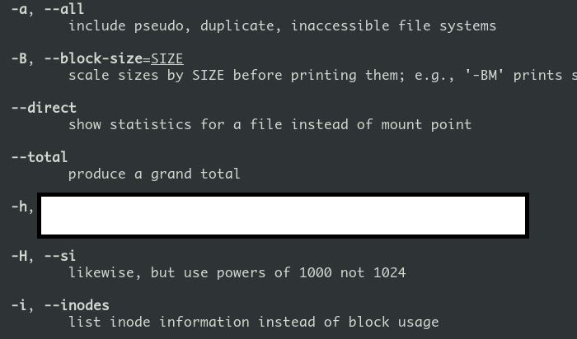

1. 메뉴얼의 일부처럼, “-“혹은 “- -“로 명령어에 이어지는 부분을 무엇이라고 하는가?(2점)
2. “-h” 는 여러 명령어와 함께 사용된다. 역할은 무엇인가?(3점)
3. 사용자(std001)는 현재 자신의 홈에 위치하고 있다. 최상위 경로에 있는 모든파일과 디렉토리를 간략하게 출력하여 현재 자신의 경로에 있는 output.txt에 이어쓰기 하고 싶다. 최대한 간략하게 과정 혹은 명령어를 서술하라(10점)
4. 사용자(std001)는 현재 최상위 경로(/)에 위치하고 있다. 현재 경로에서 이동하지 않고, 자신의 홈 경로에 test1이라는 디렉토리를 만들고 그 디렉토리(test1) 안에 test2를 만들고 싶다. 해당 명령어를 최대한 짧은 형태로 서술하라(10점)
5. 사용자(std001)은 현재 /home/std001/test1/test2에 위치하고 있다. 자신의 홈 경로에 있는 모든 파일과 디렉토리를 페이지 단위로 출력하고 싶다. 과정 혹은 명령어를 최대한 짧은 형태로 서술하라(10점)
6. 사용자(std001)은 현재 /home/std001/test1에 위치하고 있다. 사용자의 홈(/home/std001)에는 output.txt가 있다. 이파일에 대해서 현재 위치에 Symbolic Link를 생성하고자 한다. 과정 혹은 명령어를 최대한 짧게 서술하라(5점)
7. 사용자(std001)은 ifconfig 명령어를 사용하여 자신의 private ip를 자주 확인한다. 그래서 “ip?”라고 입력하면 자신의 private ip만 출력이 되도록 단축키를 만들고 싶다. 다음 그림을 참고하여 “ip?”라고 입력했을때, ip가 다음과 같이 출력이 되도록 단축키를 만들어보라(단, 사용자의 현재 사용 Shell은 Bash로 가정한다. 15점)

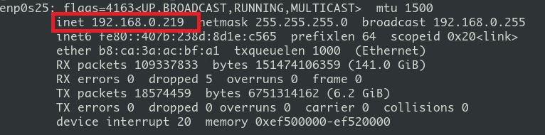

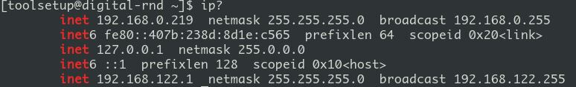

1. 사용자(std001)는 자신의 홈에 위치하고 있으며, 홈 디렉토리에 있는 test1디렉토리와 그 안에 파일들을 현재 경로에서 test1_arch.tar.gz파일로 압축하여 생성하고, 압축이 끝나면 test1과 그 안의 모든 파일들을 삭제하고자 한다. 최대한 짧게 과정 혹은 명령어를 서술하라(15점)
2. 사용자(std001)은 터미널에 로그인할 때 마다, (1)“Hello Kopo”라는 시작 메세지를 출력하고 싶다. 해당 부분을 설정파일에 설정하고 난 후에는 (2)로그아웃을 하지 않고서도 해당 메세지가 출력되는지를(즉, 설정파일이 적용되었는지를) 확인하고 싶다. echo명령어를 사용해서 해당 설정을 만드는 과정을 서술하라.(단, 사용자 셸은 Bash로 가정하며, 사용자는 현재 자신의 홈에 위치하고 있다. 20점)